

Název školy: Základní škola a Mateřská škola Kladno, Norská 2633
Autor: Mgr. Jaroslava Rysulová

Název materiálu: VY_52_INOVACE_CJS.2.Rys.05_zivot_a_organismy_knizka

Datum: 11. 9. 2013

Ročník: druhý

Vzdělávací oblast: Člověk a jeho svět

Vzdělávací obor: Člověk a jeho svět

Název: Život a organismy - knížka pro druháky

Číslo operačního programu: CZ.1.07/1.4.00/21.3489

Název projektu: UČÍME SE S RADOSTÍ

Život a organismy
Anotace:

Knížka Život II – ORGANISMY slouží k seznámení se se základními definicemi z oblasti biologie: co je život, co mají společné všechny živé organismy, co je buňka. Žáci se v ní dozvědí, které jsou základní životní procesy všech živých organismů, jako je pohyb, výživa, dýchání, vyměšování, rozmnožování, citlivost a růst. V závěru knihy najdou třídění buněk a odbornou klasifikaci organismů do pěti říší: živočichové, rostliny, houby, protisté a prokaryotické organismy.
Klíčová slova: život, živé organismy, buňky, jednobuněčné, mnohobuněčné organismy, životní procesy, pohyb, výživa, dýchání, vyměšování, rozmnožování, citlivost, růst, klasifikace organismů, živočichové, rostliny, houby, protisté, prokaryotické organismy.

Použité zdroje:

- Alex Frith, Hazel Maskell, dr.Lisa Jane Gillespie a Kate Davies: Poznej svět kolem nás, 1. české vydání, 2012, ISBN 978-80-256-0574-5
- Obrázky – autorka DUMu

Metodický postup:

- Čtení knížky Život II – ORGANISMY předchází diskuse žáků s učitelem o tom, co je život, buňka, co mají společné všechny živé organismy.
- Žáci se seznámí se základními definicemi z oblasti biologie přečtením knížky.
- Přečtou si informace o životních procesech všech živých organismů, jako je pohyb, výživa, dýchání, vyměšování, rozmnožování, citlivost a růst.
- Prohlédnou si obrázky, které vystihují základní životní procesy.
- Dočtou se, jak třídíme buňky.
- V závěru knihy najdou odbornou klasifikaci organismů do pěti říší: živočichové, rostliny, houby, protisté a prokaryotické organismy.
- Na práci s knížkou může navazovat vytvoření vlastní knížky o buňkách, živých organismech a životních procesech.

Poznámka:

Listy Chytré knížky ŽIVOT II. - ORGANISMY jsou vytvořeny tak, aby se mohly snadno vytisknout na 3 listy formátu A1 – na šířku oboustranně. Na jednu stranu A1, A2, A3 a na druhou stranu B1, B2, B3.

A1
Biologové rozdělují  organismy do pěti skupin  – říší.  Říše:  - Živočichové  - Rostliny  - Houby  - Protisté  - Prokaryotické organismy  12 |  |  | BIOLOGIE  CHYTRÁ KNÍŽKA  ŽIVOT  II.  ORGANISMY  ŽIVOTNÍ PROCESY  1
A2  Růst  Všechny živé  organismy rostou.  Některé dorůstají  do určité velikosti  a potom se jejich růst  zastaví, jiné rostou  po celý svůj život.¨  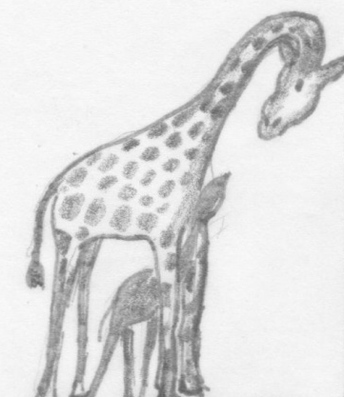  10 |  |  | Všechny živé organismy  splňují stejné  životní procesy.  Životní procesy jsou:  pohyb,  výživa,  dýchání,  vyměšování,  rozmnožování,  citlivost  a růst.  3

A3  Rozmnožování  Všechny živé organismy  se rozmnožují  – vytvářejí nové jedince  svého vlastního druhu.  Kdyby tak nečinily,  brzy by vymřely.  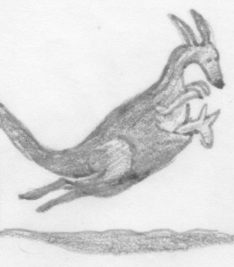  8 |  |  | Výživa  Všechny živé organismy  přijímají jako  zdroj energie potravu.  Živočichové se živí  rostlinami nebo jinými živočichy.  Rostliny si vyrábějí  svou vlastní potravu  za pomoci světelné energie.  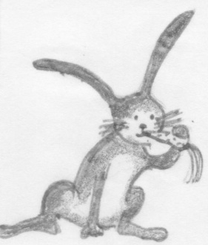  5

B1
Život  je cokoliv, co žije,  co je živé.  Vše, co se  pohybuje,  dýchá, roste.  Život je  struktura,  která vyvíjí nějakou  činnost.  2 |  |  | Všechny živé organismy  se skládají z buněk.  Buňka je základní  jednotkou živých organismů.  Živé organismy rozdělujeme  na jednobuněčné  a mnohobuněčné.  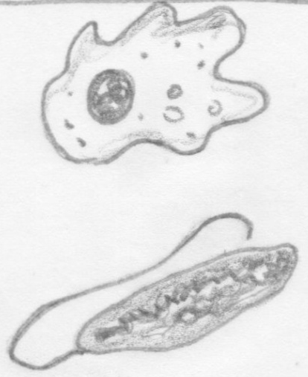  11

B2  Pohyb  Všechny organismy  se pohybují.  Některé se pohybují  velmi, velmi pomalu,  např. rostliny.  Listy rostlin se otáčí  směrem ke světlu.  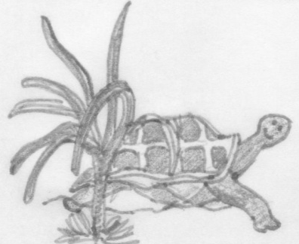  4 |  |  | Citlivost  Všechny živé  organismy cítí,  co se kolem nich děje.  Přestože rostliny  nevidí ani neslyší,  reagují na okolní podněty,  například na sluneční světlo.  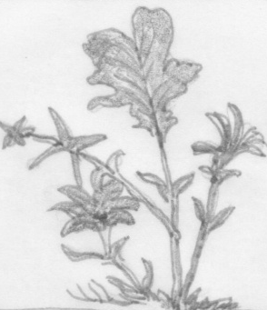  9

B3  Dýchání  Všechny živé organismy  uvolňují z potravy energii  pomocí procesu nazývaného dýchání.  Většina z nich k tomu  potřebuje kyslík.  Rostliny i živočichové  dýchají stejně.  Vdechují kyslík,  vydechují oxid uhličitý.  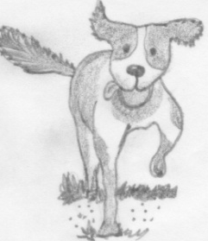  6 |  |  | Vyměšování  Všechny živé organismy  se musí zbavovat  odpadních látek,  které vyprodukují.  Vylučují je potem,  močí nebo je  vydechují.  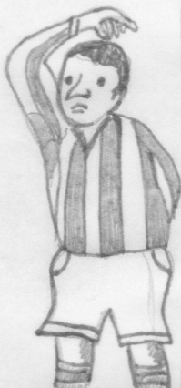  7

